BỘ CÔNG THƯƠNG

TRƯỜNG ĐẠI HỌC KINH TẾ KỸ THUẬT CÔNG NGHIỆP

**KHOA CÔNG NGHỆ THÔNG TIN**

-------------------------------------



**BÁO CÁO THỰC HÀNH CÔNG NGHỆ LẬP TRÌNH**

**ĐA NỀN TẢNG CHO ỨNG DỤNG DI ĐỘNG**

**ĐỀ TÀI : APP “HÔM NAY MẶC GÌ”**

**Sinh viên thực hiện:**

|  |  |
| --- | --- |
| Lương Việt Hoàng | MSV: 21103100027 – DHTI15A2HN |
| Hoàng Phương Thảo | MSV: 21103100240 – DHTI15A2HN |
| Đặng Trần Khánh | MSV: 21203100001 - DHTI15A1HN |
| Đồng Minh Hà | MSV: 21103100011 –DHTI15A1HN |

Giảng viên hướng dẫn

**ThS. Trần Thị Huệ**

Hà Nội – 2024

TRƯỜNG ĐẠI HỌC KINH TẾ - KỸ THUẬT CÔNG NGHIỆP

KHOA CÔNG NGHỆ THÔNG TIN



**BÁO CÁO THỰC HÀNH CÔNG NGHỆ LẬP TRÌNH**

**ĐA NỀN TẢNG CHO ỨNG DỤNG DI ĐỘNG**

**ĐỀ TÀI : APP “HÔM NAY MẶC GÌ”**

**Sinh viên thực hiện:**

|  |  |
| --- | --- |
| Lương Việt Hoàng | 21103100027 – DHTI15A2HN |
| Hoàng Phương Thảo | 21103100240 – DHTI15A2HN |
| Đặng Trần Khánh | 21203100001 - DHTI15A1HN |
| Đồng Minh Hà | 21103100011 –DHTI15A1HN |

Giảng viên hướng dẫn

**ThS. Trần Thị Huệ**

Hà Nội – 2024

# LỜI CẢM ƠN

Em xin gửi lời cảm ơn đến quý thầy cô trong khoa Công nghệ thông tin trường Đại học Kinh tế - Kỹ thuật Công nghiệp đã tạo điều kiện cho nhóm em có cơ hội thực hành, tiếp xúc để nhóm em có thể tránh được những vướng mắc và bỡ ngỡ trong môi trường công việc thời gian tới.

Đặc biệt em xin chân thành cảm ơn cô Trần Thị Huệ. Là sinh viên còn đang học tập trên giảng đường đại học, với kiến thức còn hạn hẹp, chúng em đã may mắn được cô đồng hành, giúp đỡ tận tình và chỉ bảo từ lúc bắt đầu cho tới lúc kết thúc đề tài. Nhóm em đã hoàn thành đúng thời hạn quy định và tích luỹ được cho mình một lượng nền tảng kiến thức quý báu.

Mặc dù đã cố gắng hoàn thành đề tài tốt nhất nhưng do thời gian và kiến thức còn có hạn nên nhóm em sẽ không thể tránh khỏi những thiếu sót nhất định, rất mong nhận được sự cảm thông, chia sẻ và tận tình đóng góp chỉ bảo của quý thầy cô cũng như các bạn.

|  |  |
| --- | --- |
|  | Hà Nội, ngày …. Tháng ….năm 2023 |
|  | Nhóm sinh viên thực hiện |

# BẢNG PHÂN CÔNG CÔNG VIỆC

|  |  |  |
| --- | --- | --- |
| TT | Họ và tên | Nhiệm vụ |
| 1 | Lương Việt Hoàng | Nhóm trưởng, Code chính, kiểm thử, làm báo cáo |
| 2 | Hoàng Phương Thảo | Thiết kế giao diện figma, làm báo cáo, kiểm thử phẩn mềm, code phụ |
| 3 | Đặng Trần Khánh | Code chính, cở sở dữ liệu, kiểm thử |
| 4 | Đồng Minh Hà | Thiết kế giao diện figma, cơ sở dữ liệu, kiểm thử phẩn mềm, code phụ |

MỤC LỤC

LỜI CẢM ƠN i

BẢNG PHÂN CÔNG CÔNG VIỆC ii

Danh mục các hình v

Danh mục bảng biểu vi

Danh mục từ viết tắt vii

LỜI MỞ ĐẦU viii

CHƯƠNG 1: KHẢO SÁT THỰC TRẠNG VÀ XÁC LẬP DỰ ÁN 11

1.1. Khảo sát thực trạng hệ thống 11

1.1.1. Hiện trạng 11

1.1.2. Nhược điểm của hệ thống 11

1.2. Phân tích tính khả thi 12

1.2.1. Tính khả thi về kinh tế 12

1.2.2. Tính khả thi về kỹ thuật 12

1.2.3. Tính khả thi về tổ chức 12

CHƯƠNG 2 : PHÂN TÍCH VÀ THIẾT KẾ HỆ THỐNG 14

2.1. Tổng quan về hệ thống 14

2.2. Phân tích các chức năng, tác nhân trong hệ thống 14

2.4. Đặc tả Use case 19

2.6.2 Use case Đăng nhập 29

2.6.3 Use case mua hàng 30

2.6.4 Use case quản lý danh mục 31

2.6.5 Use case quản lý sản phẩm 32

CHƯƠNG 3: PHÂN TÍCH HỆ THỐNG VỀ DỮ LIỆU 33

3.1 Mô hình quan hệ 33

3.1. Mô hình quan hệ 33

3.1.1. Bảng Sanpham 33

3.1.2. Bảng Nhomsanpham 33

3.1.3. Bảng Ghichusanpham 33

3.1.4. Bảng Chitietdathang 34

3.1.5. Bảng Dathang 34

3.1.6. Bảng Khachhang 34

1.2 Mô tả cơ sở dữ liệu 34

1.2.1 Bảng Khách hàng 34

1.2.2 Bảng Đặt hàng 35

3.2.3 Bảng Nhóm sản phẩm 35

3.2.4 Bảng Sản phẩm 35

3.2.5 Bảng Ghi chú sản phẩm 36

3.2.6 Bảng Chi tiết đặt hàng 36

3.2.7 Bảng Tài khoản 36

CHƯƠNG 5: KẾT LUẬN 42

# Danh mục các hình

# Danh mục bảng biểu

# Danh mục từ viết tắt

|  |  |
| --- | --- |
| **Từ viết tắt** | **Chú thích** |
| **UC** | **Use Case** |
|  |  |
|  |  |

# LỜI MỞ ĐẦU

1. **LÝ DO CHỌN ĐỀ TÀI**

Ngày nay, công nghệ thông tin phát triển mạnh mẽ và trở thành yếu tố cốt lõi trong chiến lược kinh doanh và mở rộng thị trường. Việc áp dụng thương mại điện tử vào kinh doanh không chỉ giúp doanh nghiệp tối ưu hóa chi phí tiếp thị và quảng bá sản phẩm, mà còn tạo cơ hội tiếp cận và thu hút khách hàng một cách dễ dàng và hiệu quả.

Nắm bắt được xu hướng và nhu cầu này, tôi đã quyết định thực hiện dự án "Phát triển ứng dụng mua sắm quần áo online". Ứng dụng này không chỉ là một ví dụ điển hình cho mô hình kinh doanh B2C (Business-to-Consumer), từ đó có thể nhân rộng ra các ngành hàng khác như mỹ phẩm, phụ kiện, và nhiều sản phẩm tiêu dùng khác, mà còn hỗ trợ cả doanh nghiệp lẫn khách hàng trong quá trình giao dịch.

Đối với khách hàng, ứng dụng này mang đến sự tiện lợi trong việc tìm kiếm và mua sắm quần áo trực tuyến một cách nhanh chóng, dễ dàng, giúp họ tiết kiệm thời gian và công sức. Đối với doanh nghiệp, ứng dụng hỗ trợ việc quảng bá sản phẩm, quản lý thông tin khách hàng , thông tin sản phẩm hiệu quả, đồng thời cung cấp công cụ để triển khai các chiến lược marketing phù hợp, tăng cường khả năng cạnh tranh trên thị trường.

Ứng dụng hướng đến mục tiêu trở thành một nền tảng đáp ứng đồng thời nhu cầu của cả doanh nghiệp và khách hàng, giúp hai bên kết nối, tương tác thuận lợi trong môi trường thương mại điện tử hiện đại.

1. **MỤC TIÊU VÀ PHƯƠNG PHÁP NGHIÊN CỨU**
   1. *Mục tiêu nghiên cứu*

* Tạo ra giao diện thân thiện, dễ sử dụng, giúp khách hàng tìm kiếm và mua sắm sản phẩm nhanh chóng, khắc phục các rào cản trong việc điều hướng và tương tác trên ứng dụng.
* Đơn giản hóa quy trình đặt hàng, thanh toán và theo dõi đơn hàng, giúp người dùng dễ dàng hoàn thành giao dịch, đồng thời giảm thiểu lỗi phát sinh trong quá trình thanh toán và giao dịch, đảm bảo giao dịch diễn ra mượt mà, nhanh chóng và an toàn.
* Giảm thiểu chi phí quản lý kho, nhân sự và marketing bằng cách tự động hóa các quy trình, giúp doanh nghiệp hoạt động hiệu quả hơn trong việc quản lý và phân phối sản phẩm.
* Cung cấp công cụ cho admin (người quản lý) để dễ dàng giám sát và quản lý thông tin sản phẩm, theo dõi các hoạt động bán hàng, và điều chỉnh nội dung trên ứng dụng. Admin có thể kiểm soát các thao tác liên quan đến quản quản lý sản phẩm, đơn hàng, và khách hàng, giúp tối ưu hóa quy trình vận hành và tăng cường khả năng phục vụ khách hàng.
  1. *Phương pháp nghiên cứu*
* Tìm hiểu và sử dụng các kiến thức đã có và các công cụ (figma, canva, android studio, ....) để thiết kế và xây dựng app mua sắm online
* Xây dựng kế hoạch chi tiết cho từng giai đoạn phát triển ứng dụng, từ nghiên cứu, thiết kế, lập trình, đến thử nghiệm và triển khai.
* Tìm hiểu cách lưu trữ dữ liệu và hệ quản trị CSDL Sqlite
* Tổng hợp các kết quả nghiên cứu từ các tư liệu liên quan
* Quan sát hoạt động và quy trình của các app tương tự
* Tham khảo ý kiến của các bạn và anh/ chị khóa trên

1. **ĐỐI TƯỢNG VÀ PHẠM VI NGHIÊN CỨU**

* Đối tượng
* Những nhà cung cấp dịch vụ thương mại điện tử và các nhà sản xuất, buôn bán hàng thời trang
* Những khách hàng có nhu cầu tìm kiếm và mua sắm trực tuyến qua ứng dụng
* Phạm vi
* **Phát triển ứng dụng mua sắm online đáp ứng yêu cầu khách hàng:**
* Phân tích nhu cầu, sở thích và các yếu tố quyết định mua sắm.
* Xác định tính năng: tìm kiếm sản phẩm, giỏ hàng, thanh toán, đơn hàng, v.v.
* Tạo giao diện thân thiện, dễ sử dụng, hấp dẫn.
* Lập trình trên Android Studio, đảm bảo tính năng mượt mà.Sử dụng SQLite để quản lý dữ liệu sản phẩm, người dùng, đơn hàng.
* **Phát triển ứng dụng cho admin (người quản lý):**
* Quản lý sản phẩm, danh mục, tài khoản : thêm, sửa, xóa.
* Quản lý nội dung ứng dụng.
* Theo dõi, xử lý tài khoản khách hàng; hỗ trợ bảo mật và giải quyết vấn đề.

1. **KẾT QUẢ DỰ KIẾN**

* Về lý thuyết
* Nắm vững kiến thức về lập trình ứng dụng Android, sử dụng Android Studio và SQLite để phát triển và quản lý cơ sở dữ liệu.
* Hiểu rõ các khái niệm về thiết kế giao diện người dùng và trải nghiệm người dùng trong ứng dụng di động.
* Về thực tiễn
* Xây dựng thành công ứng dụng mua sắm online chạy trên Android, cung cấp trải nghiệm mua sắm trực tuyến thuận tiện và hiệu quả cho người dùng.
* Cải thiện quy trình mua sắm của khách hàng, từ việc tìm kiếm sản phẩm đến thanh toán, giúp tăng tỷ lệ chuyển đổi và giữ chân khách hàng.
* Ứng dụng sẽ giúp nhà cung cấp quản lý thông tin sản phẩm, đơn hàng và khách hàng một cách hiệu quả, đồng thời tối ưu hóa chi phí vận hành và tăng cường doanh thu.
* App cung cấp các chức năng như sau:
* Đăng nhập, Đăng ký
* Đổi mật khẩu
* Tìm kiếm sản phẩm
* Quản lý sản phẩm
* Quản lý danh mục
* Quản lý tài khoản
* Quản lý đơn hàng
* Mua hàng

1. **BỐ CỤC ĐỀ TÀI**

Đồ án gồm 4 chương

* Chương 1 : Khảo sát hiện trạng và xác lập dự án
* Chương 2 : Phân tích và thiết kế hệ thống
* Chương 3 : Xây dụng CSDL
* Chương 4 : Mô phỏng giao diện
* Chương 5 : Kiểm thử
* Chương 6 : Kết luận

1. **TÀI LIỆU THAM KHẢO**

# CHƯƠNG 1: KHẢO SÁT THỰC TRẠNG VÀ XÁC LẬP DỰ ÁN

## Khảo sát thực trạng hệ thống

### Hiện trạng

### Nhiều khách hàng vẫn phải đến trực tiếp cửa hàng để lựa chọn sản phẩm, dẫn đến việc tốn thời gian và công sức.

### Mặc dù có khả năng mua sắm online, nhưng nhiều ứng dụng hiện tại chưa cung cấp trải nghiệm mua sắm thuận tiện như việc tìm kiếm sản phẩm, thêm vào giỏ hàng và thanh toán dễ dàng. Tính năng giao diện người dùng còn chưa thân thiện và thường thiếu thông tin đầy đủ về sản phẩm.

### Người tiêu dùng thường không thể kiểm tra được tình trạng còn hàng hay hết hàng của sản phẩm, dẫn đến tình trạng không mua được sản phẩm ưng ý sau khi đã chọn lựa.

### Nhiều ứng dụng không tối ưu hóa quy trình thanh toán, dẫn đến việc người tiêu dùng phải mất nhiều thời gian để hoàn thành giao dịch. Điều này gây ra sự khó chịu và lãng phí thời gian cho người dùng.

### Hầu hết các ứng dụng mua sắm hiện tại không cung cấp đủ phương thức tương tác với khách hàng, như hỗ trợ trực tuyến hoặc tư vấn sản phẩm, dẫn đến việc người tiêu dùng cảm thấy thiếu hỗ trợ và thông tin cần thiết khi quyết định mua sắm.

### Các nhà cung cấp thường phải duy trì nhiều nhân lực để quản lý cửa hàng và xử lý đơn hàng, dẫn đến chi phí hoạt động cao và khả năng phục vụ khách hàng không hiệu quả.

### Người quản lý thường gặp khó khăn trong việc theo dõi tình trạng đơn hàng, quản lý kho, cập nhật sản phẩm và điều chỉnh nội dung trên ứng dụng. Điều này có thể dẫn đến việc xử lý đơn hàng chậm trễ, thông tin sản phẩm không cập nhật kịp thời, gây ảnh hưởng đến hiệu quả hoạt động kinh doanh và trải nghiệm người dùng.

### Nhược điểm của hệ thống

### Khách hàng có thể gặp khó khăn trong việc chọn đúng kích cỡ vì không thể thử quần áo trực tiếp. Điều này dẫn đến khả năng mua sai kích thước và gây ra yêu cầu đổi hoặc trả hàng, ảnh hưởng đến trải nghiệm người dùng và chi phí vận hành.

* Thiếu sự tương tác trực tiếp như tại cửa hàng có thể làm hạn chế khả năng tư vấn cá nhân hóa và chăm sóc khách hàng. Các ứng dụng có thể thiếu các tính năng hỗ trợ tư vấn, làm người dùng không cảm thấy được phục vụ chu đáo.

## Phân tích tính khả thi

### Tính khả thi về kinh tế

* So với việc mở cửa hàng truyền thống, việc phát triển ứng dụng mua sắm online yêu cầu vốn đầu tư ban đầu thấp hơn, chủ yếu là cho thiết kế, phát triển và quảng bá ứng dụng.
* Với sự gia tăng người dùng internet và xu hướng mua sắm trực tuyến ngày càng cao, thị trường mục tiêu rất rộng lớn, giúp tăng khả năng doanh thu.
* Việc tự động hóa nhiều quy trình sẽ giảm thiểu chi phí nhân sự và tối ưu hóa chi phí logistics.

### Tính khả thi về kỹ thuật

* Ứng dụng có thể được phát triển trên nền tảng Android Studio và sử dụng SQLite cho cơ sở dữ liệu, cho phép xử lý và lưu trữ dữ liệu hiệu quả.
* Có thể tích hợp nhiều tính năng như thanh toán trực tuyến, quản lý đơn hàng và theo dõi vận chuyển, giúp nâng cao trải nghiệm người dùng.
* Ứng dụng có thể được cập nhật và mở rộng thêm nhiều tính năng mới dựa trên phản hồi của người dùng và xu hướng thị

### Tính khả thi về tổ chức

* Có thể hình thành nhóm phát triển gồm các sinh viên, kỹ sư phần mềm, và nhà thiết kế để cùng nhau xây dựng và phát triển ứng dụng.
* Có thể hợp tác với các nhà cung cấp sản phẩm để đảm bảo nguồn hàng ổn định và chất lượng.
* Có thể sử dụng mạng xã hội và các kênh trực tuyến để quảng bá ứng dụng, tiếp cận khách hàng dễ dàng hơn.
  1. **Xác lập dự án** 
     1. *Quy mô dự án*

Dự án được nhóm được thực hiện trong vòng 8 tuần bắt đầu từ ngày 16/09/2024 đến ngày .10/11/2024. Ứng dụng sẽ phục vụ cho khách hàng, cho phép họ tìm kiếm và mua sắm quần áo một cách thuận tiện, dễ dàng và hiệu quả. Ứng dụng cũng giúp admin(chủ của hàng, người quản lý) quản lý được việc vận hành và lưu thông hàng hóa của shop.

* + 1. *Phân công công việc*
* Lập trình viên (4 người)
* Phát triển giao diện người dùng (UI/UX)
* Lập trình chức năng chính của ứng dụng bằng Android Studio
* Quản lý cơ sở dữ liệu (2 người)
* Thiết kế và quản lý cơ sở dữ liệu sử dụng SQLite
* Tối ưu hóa truy vấn và xử lý dữ liệu
* Thiết kế (2 người)
* Tạo mẫu giao diện và biểu tượng cho ứng dụng
* Thiết kế các hình ảnh sản phẩm
* Kiểm thử (4 người)
* Thực hiện kiểm thử các chức năng của ứng dụng
* Đảm bảo ứng dụng hoạt động ổn định và không có lỗi

# CHƯƠNG 2 : PHÂN TÍCH VÀ THIẾT KẾ HỆ THỐNG

## Tổng quan về hệ thống

* Hệ thống app mua sắm online đã trở thành một phần quan trọng trong đời sống hiện đại, đáp ứng nhu cầu ngày càng cao của người tiêu dùng về việc mua sắm tiện lợi. Với sự phát triển của công nghệ, người tiêu dùng có thể dễ dàng tìm kiếm và lựa chọn sản phẩm mọi lúc, mọi nơi thông qua điện thoại di động hoặc máy tính.
* Hệ thống cung cấp nhiều chức năng cho khách hàng. Đầu tiên, chức năng tìm kiếm và duyệt sản phẩm giúp người dùng nhanh chóng tìm thấy hàng hóa theo nhiều tiêu chí khác nhau như loại sản phẩm và giá cả. Tiếp theo, chức năng giỏ hàng và thanh toán cho phép người dùng thêm sản phẩm vào giỏ và thanh toán một cách nhanh chóng.
* Ngoài các chức năng dành cho khách hàng, hệ thống còn có giao diện quản lý dành cho admin. Người quản lý có thể kiểm soát và cập nhật thông tin sản phẩm, quản lý đơn hàng và theo dõi trạng thái kho hàng một cách hiệu quả.
* Nhờ những tiện ích này, app mua sắm online không chỉ nâng cao trải nghiệm mua sắm mà còn tiết kiệm thời gian và công sức cho người tiêu dùng, tạo ra một cách thức tiêu dùng hiện đại và tiện lợi hơn.

## Phân tích các chức năng, tác nhân trong hệ thống

* + 1. *Các chức năng chính của hệ thống*

Chức năng của hệ thống có thể chia làm các nhóm chức năng như sau:

1. Nhóm chức năng đăng ký, đăng nhập thành viên.
2. Nhóm chức năng mua hàng, bao gồm xem thông tin giỏ hàng, xem thông tin đơn hàng, xem thông tin sản phẩm, xem thông tin cá nhân.
3. Nhóm chức năng quản lý thông tin bao gồm quản lý thông tin cá nhân, quản lý thông tin đơn hàng.
4. Nhóm chức năng quản trị sản phẩm thêm, sửa, xóa danh mục và sản phẩm, quản trị tài khoản: thêm, sửa, xóa tài khoản.
   * 1. *Các tác nhân chính của hệ thống*

Ta có thể xác định được các tác nhân chính của hệ thống như sau:

1. Khách hàng: là người giao dịch với hệ thống thông qua các đơn đặt hàng, khách hàng có thể chọn các loại sản phẩm, chọn địa điểm và thời gian giao hàng. Khách hàng có thể đăng ký làm thành viên của hệ thống
2. Admin: thao tác trực tiếp với hệ thống quản lý đơn hàng. Thêm, sửa, xóa danh mục, sản phẩm và tài khoản. Là người tiếp nhận và xử lý các đơn hàng, gói hàng và giao hàng cho người tiêu dùng
   1. **Xây dựng biểu đồ Use case**
      1. *Xác định các Use case*

* Tác nhân “Khách hàng” có cácUC sau :
* Đăng kí làm thành viên
* Đăng nhập tài khoản
* Xem thông tin sản phẩm
* Quản lý thông tin đơn hàng
* Tìm kiếm và chọn sản phẩm cần mua
* Thêm, bớt sản phẩm trong giỏ hàng
* Thực hiện việc mua hàng
* Thay đổi mật khẩu
* Tác nhân “Nhân viên/ người quản lý/ chủ cửa hàng” có các UC sau :
* Đăng nhập
* Tiếp nhận đơn hàng
* Giao hàng
* Thêm, bớt danh mục
* Thêm, bớt sản phẩm
* Quản lý, chỉnh sửa thông tin tài khoản

* + 1. 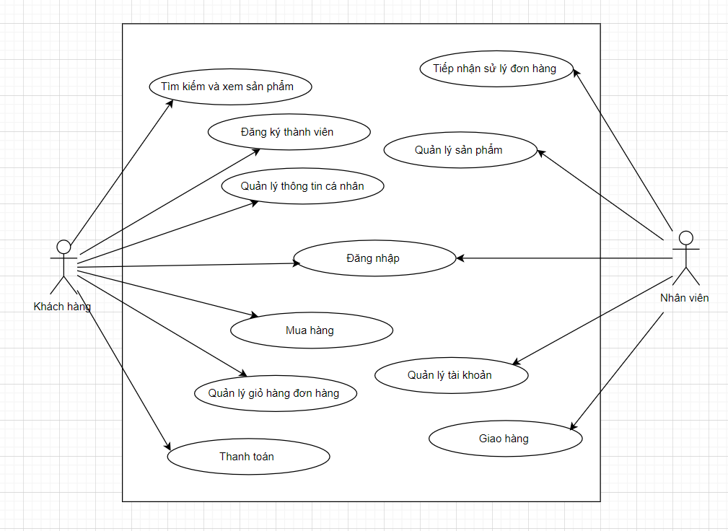Biểu đồ Use case tổng quát

*Hình 2.1 Biểu đồ UC tổng quát*

* + 1. Xác định gói Use case, biểu đô Use case chi tiết

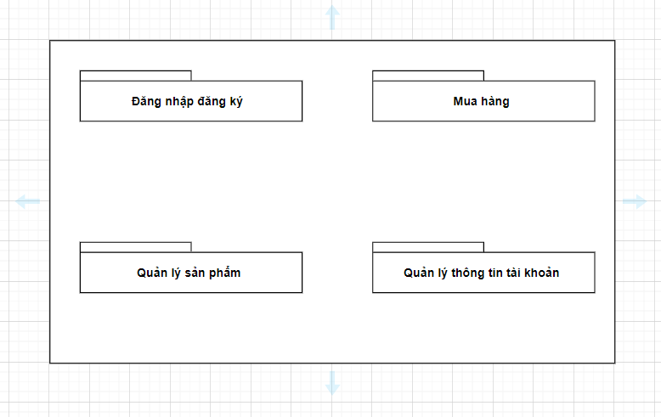Từ việc phân tích các UC của từng tác nhân, ta xây dựng thành các nhóm UC như sau:

*Hình 2.2 Nhóm các UC*

* + - 1. 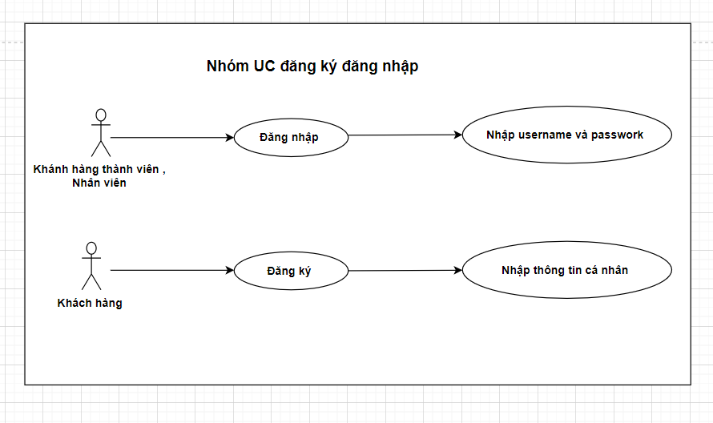Nhóm Use case Đăng nhập và Đăng ký

*Hình2.3 Nhóm UC Đăng nhập và Đăng ký*

* + - 1. 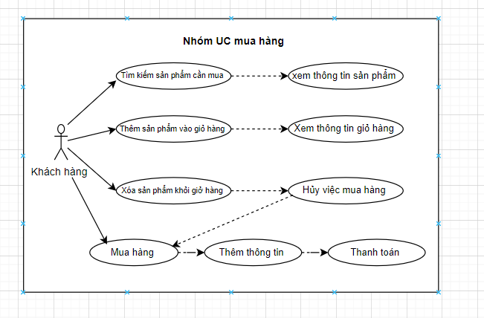Nhóm Use case Mua hàng

*Hình 2.4 Nhóm UC mua hàng*

* + - 1. 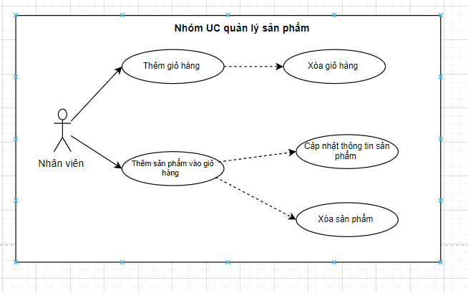Nhóm Use case quản lý sản phẩm

*Hình 2.5 Nhóm UC quản lý sản phẩm*

* + - 1. 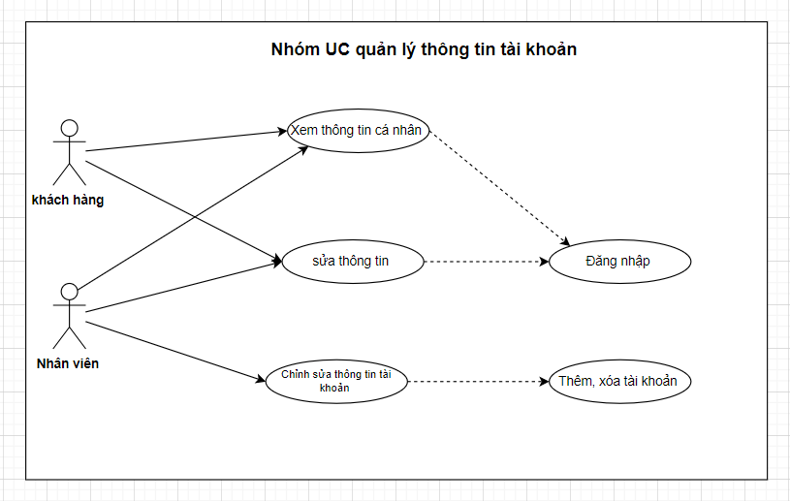Nhóm Use case quản lý thông tin tài khoản

*Hình 2.6 Nhóm UC quản lý thông tin tài khoản*

## Đặc tả Use case

* + 1. **Đặc tả Use case Đăng nhập, Đăng ký thành viên**
       1. Đặc tả Use case đăng ký thành viên

|  |  |
| --- | --- |
| Đăng ký | |
| **Mô tả** | UC cho phép khách xem đăng ký làm thành viên của hệ thống. |
| **Tác nhân** | Khách xem |
| **Tiền điều kiện** | Khách hàng chưa có tài khoản |
| **Hậu điều kiện** | Khách hàng đăng ký được tài khoản , trở thành thành viên của hệ thống |
| **Đặc tả chức năng** | |
| **Luồng sự kiện** | |
| 1. Khách xem chọn mục đăng ký thành viên 2. Form đăng ký thành viên hiển thị. 3. Khách xem nhập thông tin cá nhân cần thiết vào form đăng ký 4. Nhấn nút Đăng ký. 5. Hệ thống thông báo kết quả quá trình nhập thông tin cá nhân. Nếu thông tin nhập không chính xác thì thực hiện luồng nhánh A1. Nếu nhập chính xác thì thực hiện bước 6. 6. Hệ thống cập nhật thông tin của khách xem vào danh sách thành viên. 7. UC kết thúc | |
| **Luồng sự kiện phát sinh** | |
| Quá trình nhập thông tin không chính xác   1. Hệ thống thông báo thông tin nhập không chính xác. 2. Hệ thống yêu cầu khách xem nhập thông tin lại. 3. Nếu khách xem đồng ý thì quay về bước 2 của luồng sự kiện chính, nếu không đồng ý thì UC kết thúc. | |

*Bảng 2.1 Đặc tả UC Đăng ký*

* + - 1. Đặc tả Use case đăng nhập

|  |  |
| --- | --- |
| Đăng nhập | |
| **Mô tả** | UC cho phép khách xem và nhân viên/admin đăng nhập vào hệ thống |
| **Tác nhân** | Khách hàng thành viên , nhân viên/chủ cửa hàng/ admin |
| **Tiền điều kiện** | Thành viên chưa đăng nhập vào hệ thống |
| **Hậu điều kiện** | Thành viên đã đăng nhập thành công và có thể sử dụng các chức năng mà hệ thống cung cấp |
| **Đặc tả chức năng** | |
| **Luồng sự kiện** | |
| 1. Khi mở app, Form đăng nhập sẽ hiển thị sau form mở đầu 2. Nhập tên, mật khẩu vào form đăng nhập. 3. Hệ thống kiểm tra tên, mật khẩu của thành viên, nhân viên. 4. Nếu việc đăng nhập thành công thì trang chủ sẽ hiển thị. 5. UC kết thúc | |
| **Luồng sự kiện phát sinh** | |
| Thành viên, nhân viên đăng nhập không thành công   1. Hệ thống thông báo quá trình đăng nhập không thành công 2. Chọn: Đăng ký hoặc Đổi mật khẩu. Nếu chọn đăng ký, hệ thống sẽ hiển thị form đăng ý. Nếu chọn đổi mật khẩu, hệ thống hiển thị form đổi mật khẩu và cho phép cập nhật lại mật khẩu. 3. Hệ thống yêu cầu thành viên nhập lại tên và mật khẩu 4. Nếu khách xem đồng ý thì quay về bước 2 của luồng sự kiện chính, nếu không đồng ý thì UC kết thúc. | |

*Bảng 2.2 Đặc tả UC Đăng ký*

* + 1. **Đặc tả Use case hệ thống xem thông tin**
       1. Đặc tả Use case xem thông tin đơn hàng

|  |  |
| --- | --- |
| Xem thông tin danh mục | |
| **Mô tả** | UC cho phép admin và khách hàng xem thông tin về các danh mục |
| **Tác nhân** | Khách hàng và Admin |
| **Tiền điều kiện** | Thành viên/ Admin đã đăng nhập vào hệ thống |
| **Hậu điều kiện** | Đăng nhập thành công và có thể sử dụng các chức năng mà hệ thống cung cấp |
| **Đặc tả chức năng** | |
| **Luồng sự kiện** | |
| 1. Admin chọn chức năng danh mục, khách hàng có thể xem tại trang chủ 2. Khách hàng và Admin có thể xem các nhóm sản phẩm và các sản phẩn trong từng danh mục 3. UC kết thúc | |

*Bảng 2.3 Đặc tả UC xem thông tin danh mục*

* + - 1. Đặc tả Use case xem thông tin sản phẩm

|  |  |
| --- | --- |
| Xem thông tin sản phẩm | |
| **Mô tả** | UC cho phép khách hàng / admin xem thông tin về các sản phẩm có trong cửa hàng. |
| **Tác nhân** | Khách hàng thành viên/ Admin |
| **Tiền điều kiện** | Thành viên / Admin đã đăng nhập vào hệ thống |
| **Hậu điều kiện** | Đăng nhập thành công sử dụng được các chức năng |
| **Đặc tả chức năng** | |
| **Luồng sự kiện** | |
| 1. Admin chọn các chức năng hiển thị trong phần thông tin sản phẩm, khách hàng có thể xem thông tin sản phẩm tại trang chủ, trong danh mục hoặc tìm kiếm sản phẩm. 2. Form thông tin chi tiết của sản phẩm sẽ được hệ thống hiển thị. 3. Khách hàng xem thông tin chi tiết về phẩm được hiển thị 4. UC kết thúc | |

*Bảng 2.3 Đặc tả UC xem thông tin sản phẩm*

* + - 1. Đặc tả Use case xem thông tin đơn hàng

| Xem thông tin đơn hàng | |
| --- | --- |
| **Mô tả** | UC cho phép admin và khách hàng quản lý thông tin về các đơn hàng đã hoàn thành. |
| **Tác nhân** | Admin và khách hàng thành viên |
| **Tiền điều kiện** | Admin và thành viên đã đăng nhập vào hệ thống |
| **Hậu điều kiện** | Thông tin các đơn hàng thành công đã được lưu vào hệ thống |
| **Đặc tả chức năng** | |
| **Luồng sự kiện** | |
| 1. Admin và khách hàng chọn mục đơn hàng 2. Form thông tin các đơn hàng xuất hiện 3. Admin và khách hàng xem thông tin chi tiết về đơn hàng được hiển thị. 4. UC kết thúc | |

*Bảng 2.4 Đặc tả UC xem thông tin đơn hàng*

* + 1. **Đặc tả Use case hệ thống quản lý thông tin**
       1. Đặc tả Use case quản lý tài khoản

|  |  |
| --- | --- |
| Quản lý tài khoản | |
| **Mô tả** | UC cho phép admin cập nhật các thông tin tài khoản admin và tài khoản khách hàng |
| **Tác nhân** | Admin |
| **Tiền điều kiện** | Admin đã đăng nhập vào hệ thống |
| **Hậu điều kiện** | Thông tin tài khoản User và Admin đã được lưu vào hệ thống |
| **Đặc tả chức năng** | |
| **Luồng sự kiện** | |
| 1. Admin sẽ click vào quản lý tài khoản, hệ thống sẽ xác nhận sự kiện và hiển thị form thông tin tài khoản. 2. Admin sẽ chọn các chức năng cập nhật có trong phần quản lý tài khoản của hệ thống để thay đổi thông tin và quyền của tài khoản. 3. Admin sẽ nhập các thông tin thêm mới và các thông tin chỉnh sửa. 4. Nhấn nút lưu thông tin 5. UC kết thúc | |
| **Luồng sự kiện phát sinh** | |
| 1. Hệ thống thông báo việc nhập dữ liệu không hợp lệ. 2. Admin sẽ kiểm tra và nhập lại thông tin 3. Quay lại bước 4 của luồng sự kiện chính. | |

*Bảng 2.5 Đặc tả UC xem thông tin giỏ hàng*

* + - 1. Đặc tả Use case quản lý danh mục

|  |  |
| --- | --- |
| Quản lý danh mục | |
| **Mô tả** | UC cho phép admin cập nhật danh mục (thêm, sửa, xóa) |
| **Tác nhân** | Admin |
| **Tiền điều kiện** | Admin đã đăng nhập vào hệ thống |
| **Hậu điều kiện** | Danh mục được cập nhật thành công |
| **Đặc tả chức năng** | |
| **Luồng sự kiện** | |
| 1. Admin chọn danh mục, form danh mục sản phẩm sẽ hiển thị 2. Admin sẽ chọn các chức năng thêm, sửa, xóa có trong form danh mục sản phẩm của hệ thống. 3. Admin sẽ nhập các thông tin thêm mới và các thông tin chỉnh sửa. 4. Nhấn nút lưu thông tin 5. UC kết thúc | |
| **Luồng sự kiện phát sinh** | |
| * + - 1. Hệ thống thông báo việc nhập dữ liệu không hợp lệ.       2. Admin sẽ kiểm tra và nhập lại thông tin       3. Quay lại bước 4 của luồng sự kiện chính. | |

*Bảng 2.6 Đặc tả UC quản lý danh mục*

* + - 1. Đặc tả Use case quản lý sản phẩm

|  |  |
| --- | --- |
| Quản lý sản phẩm | |
| **Mô tả** | UC cho phép admin cập nhật sản phẩm của cửa hàng (thêm, sửa, xóa) |
| **Tác nhân** | Admin |
| **Tiền điều kiện** | Admin đã đăng nhập vào hệ thống |
| **Hậu điều kiện** | Sản phẩm được cập nhật thành công |
| **Đặc tả chức năng** | |
| **Luồng sự kiện** | |
| * + - 1. Admin chọn sản phẩm, form sản phẩm sẽ hiển thị       2. Admin sẽ chọn các chức năng thêm, sửa, xóa có trong form sản phẩm của hệ thống.       3. Admin sẽ nhập các thông tin thêm mới và chỉnh sửa thông tin các sản phẩm của cũ của cửa hàng.       4. Nhấn nút lưu thông tin       5. UC kết thúc | |
| **Luồng sự kiện phát sinh** | |
| 1. Hệ thống thông báo việc nhập dữ liệu không hợp lệ. 2. Admin sẽ kiểm tra và nhập lại thông tin 3. Quay lại bước 4 của luồng sự kiện chính. | |

*Bảng 2.7 Đặc tả UC quản lý sản phẩm*

* + 1. **Đặc tả Use case hệ thống khách hàng**
       1. Đặc tả Use case mua hàng

|  |  |
| --- | --- |
| Mua hàng | |
| **Mô tả** | UC cho phép khách hàng chọn sản phẩm cần mua để đưa vào giỏ hàng. |
| **Tác nhân** | Khách hàng thành viên |
| **Tiền điều kiện** | Sản phẩm có trong hệ thống |
| **Hậu điều kiện** | Đặt hàng thành công |
| **Đặc tả chức năng** | |
| **Luồng sự kiện** | |
| Khách hàng chọn sản phẩm.  Hệ thống hiển thị thông tin chi tiết về sản phẩm đó để khách hàng xem.  Nếu khách hàng chọn ADD CART sản phẩm sẽ được thêm vào giỏ hàng. Nếu khách hàng chọn MUA NGAY sẽ hiển thị form thêm địa chỉ giao hàng.  Sau khi nhập đầy đủ thông tin, khách hàng xác nhận thì đơn hàng ghi nhận.  UC kết thúc. | |
| **Luồng sự kiện phát sinh** | |
| * + - 1. Nhập sai thông tin       2. Quay lại bước 3 của luồng sự kiện chính. | |

*Bảng 2.8 Đặc tả UC mua hàng*

* + - 1. Đặc tả Use case xử lý sản phẩm trong giỏ hàng

|  |  |
| --- | --- |
| Xử lý sản phẩm trong giỏ hàng | |
| **Mô tả** | Khách hàng có thể thêm số lượng, giảm số lượng, hoặc xóa sản phẩm khỏi giỏ hàng. |
| **Tác nhân** | Khách hàng thành viên |
| **Tiền điều kiện** | Sản phẩm đã được thêm vào giỏ hàng |
| **Hậu điều kiện** | Các chức năng thực hiện thành công |
| **Đặc tả chức năng** | |
| **Luồng sự kiện** | |
| Khách hàng chọn “+” hoặc “-” để thêm, bớt số lượng sản phẩm trong giỏ hàng.  Nếu khách hàng chọn xóa, sản phẩm sẽ được loại bỏ khỏi giỏ hàng.  Hệ thống sẽ cập nhật lại các sản phẩm trong giỏ hàng.  Nếu khách hàng chọn “Thanh toán” thì hệ thống sẽ hiển thị form thêm địa chỉ địa chỉ giao hàng.  Sau khi nhập đầy đủ thông tin, khách hàng xác nhận thì đơn hàng ghi nhận.  UC kết thúc. | |
| **Luồng sự kiện phát sinh** | |
| 1. Nhập sai thông tin 2. Quay lại bước 3 của luồng sự kiện chính. | |

*Bảng 2.9 Đặc tả UC xử lý sản phẩm trong giỏ hàng*

* 1. **Biểu đồ hoạt động của các Use case**
     1. *Biểu đồ hoạt động đăng ký*

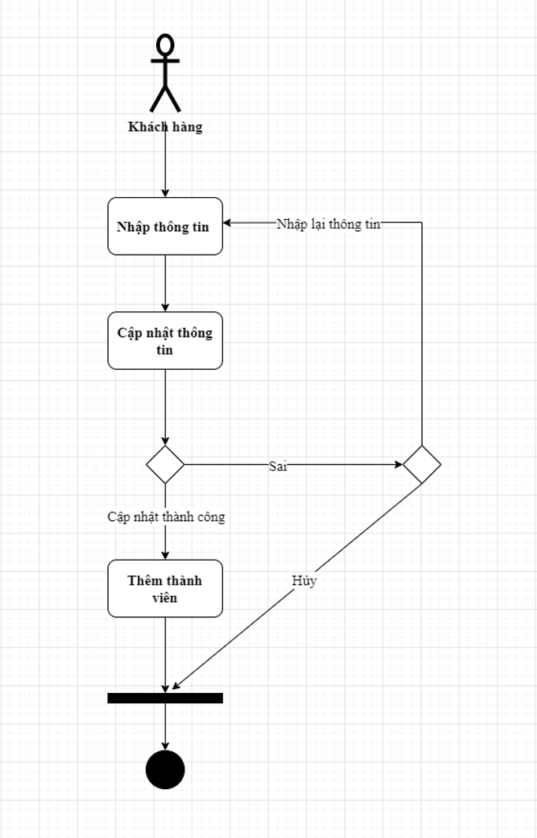

*Hình 2.7 Biểu đồ UC đăng ký*

* + 1. *Biểu đồ hoạt động Use case Đăng nhập*

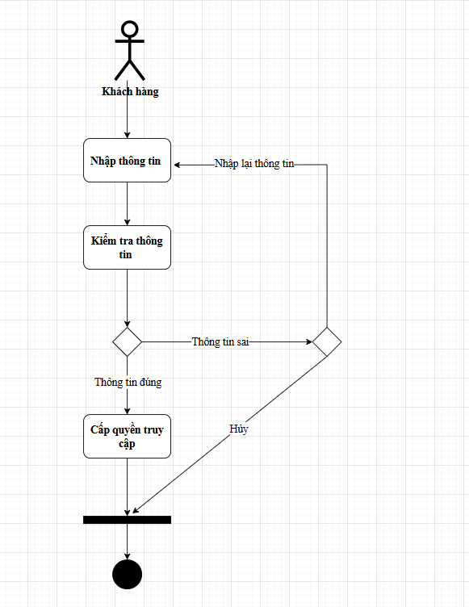

*Hình 2.8 Biểu đồ hoạt động UC đăng ký*

* + 1. *Biểu đồ hoạt động Use case đổi mật khẩu*

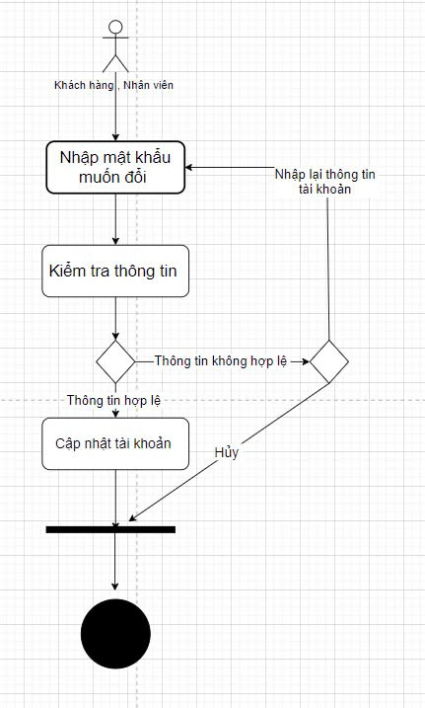

*Hình 2.9 Biểu đồ hoạt động UC đổi mật khẩu*

* + 1. *Biểu đồ hoạt động Use case Mua hàng*

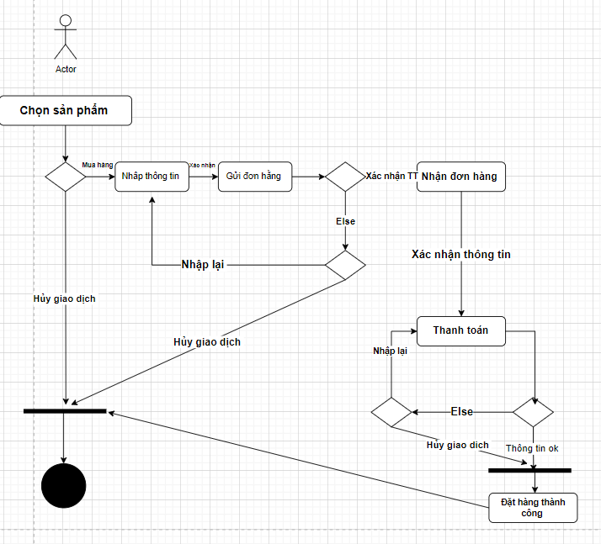

*Hình 2.10 Biểu đồ hoạt động UC mua hàng*

* + 1. *Biểu đồ hoạt động của use case quản lý danh mục*

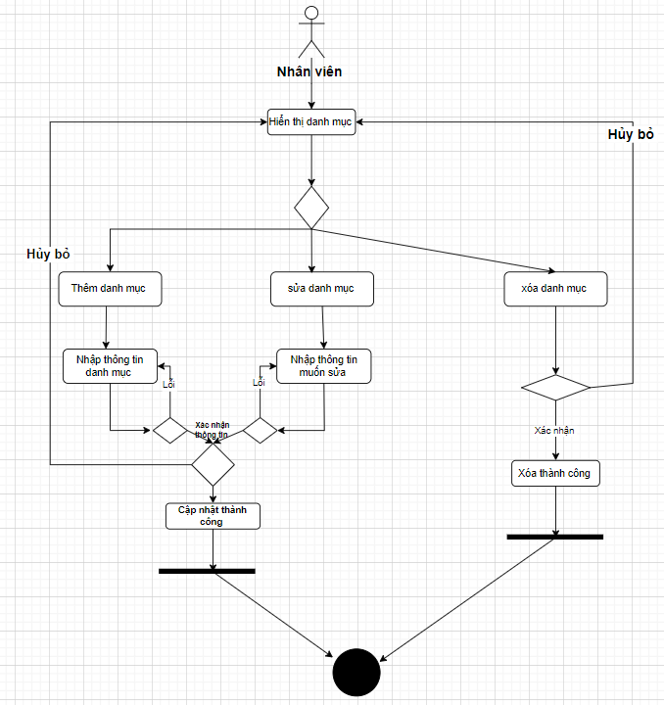

*Hình 2.11 Biểu đồ hoạt động UC quản lý danh mục*

* + 1. *Biểu đồ hoạt động Use case quản lý sản phẩm*

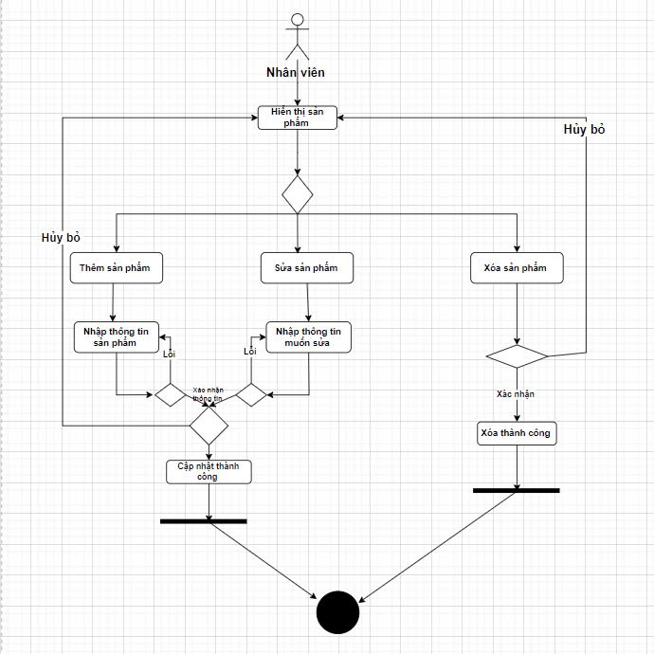

*Hình 2.12 Biểu đồ hoạt động UC quản lý sản phẩm*

* 1. **Mô hình hóa tương tác**
     1. *Use case Đăng ký*

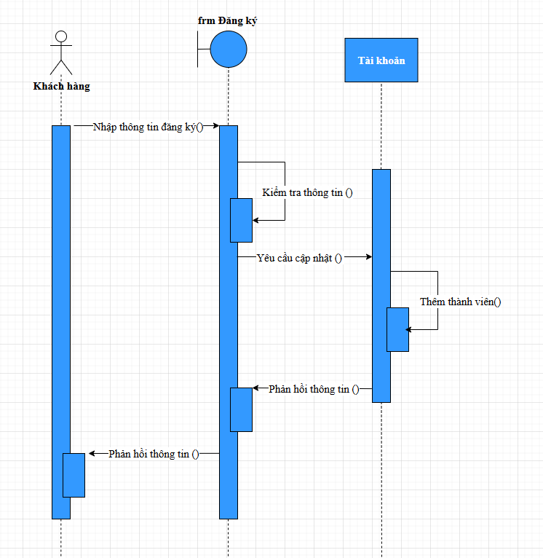

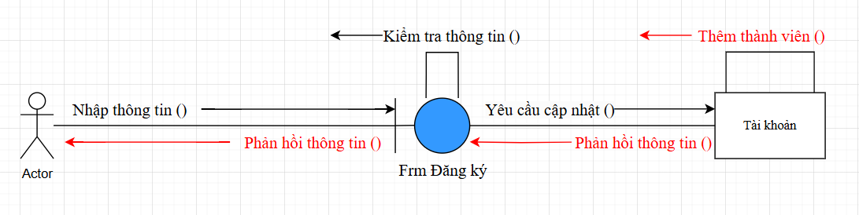*Hình 2.13 Biểu đồ tuần tự UC đăng ký*

*Hình 2.14 Biểu đồ giao tiếp của UC đăng ký*

### 2.6.2 Use case Đăng nhập

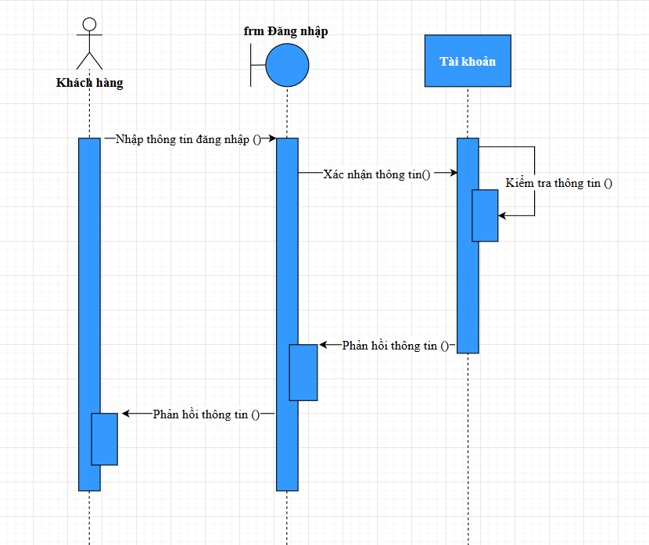

*Hình 2.15 Biểu đồ tuần tự UC đăng nhập*

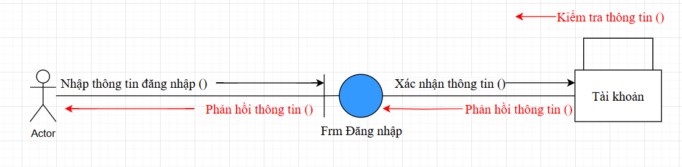

*Hình 2.16 Biểu đồ giao tiếp của UC đăng nhập*

### Use case đổi mật khẩu

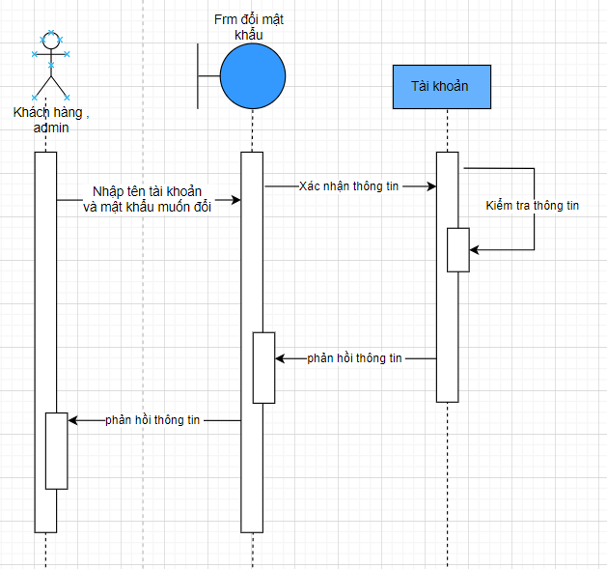

*Hình 2.17 Biểu đồ tuần tự của UC đổi mật khẩu*

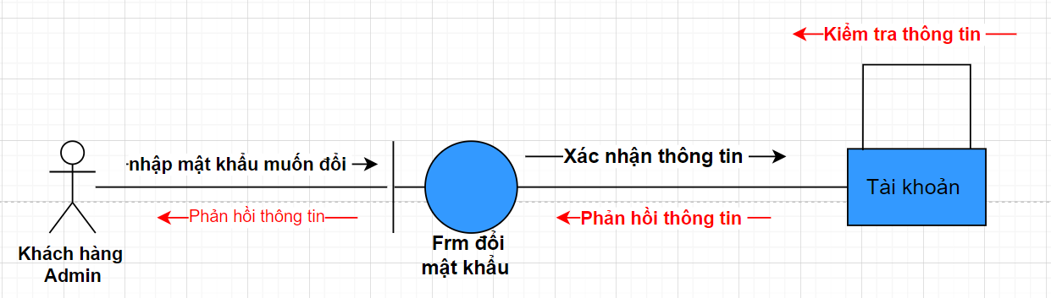

*Hình 2.18 Biểu đồ giao tiếp của UC đổi mật khẩu*

* + 1. *Use case mua hàng*

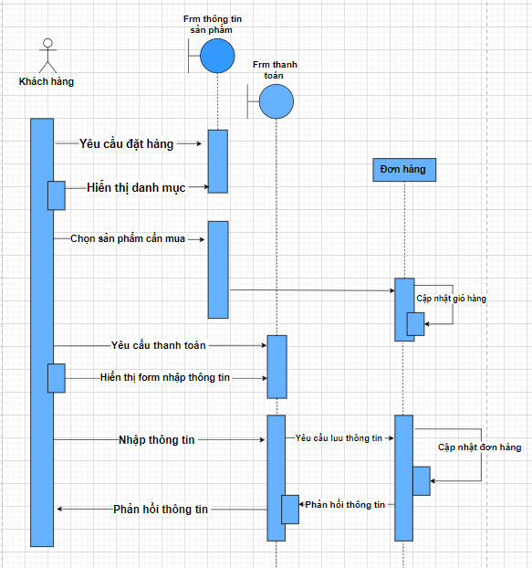

*Hình 2.17 Biểu đồ tuần tự UC mua hàng*

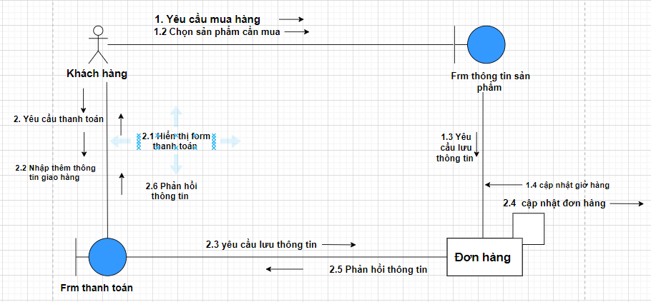

*Hình 2.18 Biểu đồ giao tiếp của UC mua hàng*

### 2.6.4 Use case quản lý danh mục

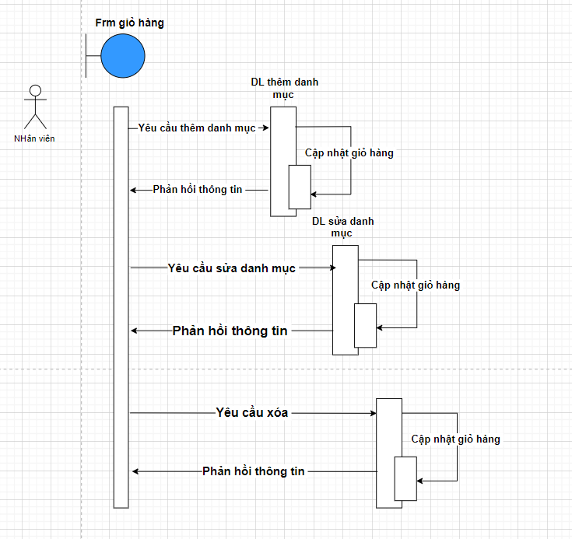

*Hình 2.18 Biểu đồ tuần tự UC quản lý danh mục*

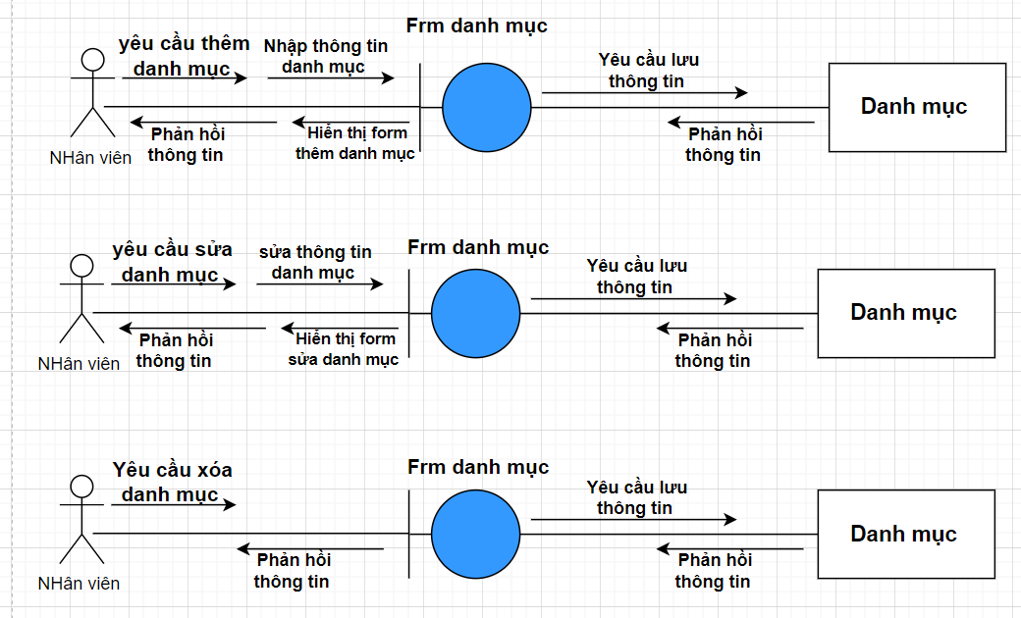

*Hình 2.19 Biểu đồ giao tiếp của use case quản lý danh mục*

### 2.6.5 Use case quản lý sản phẩm

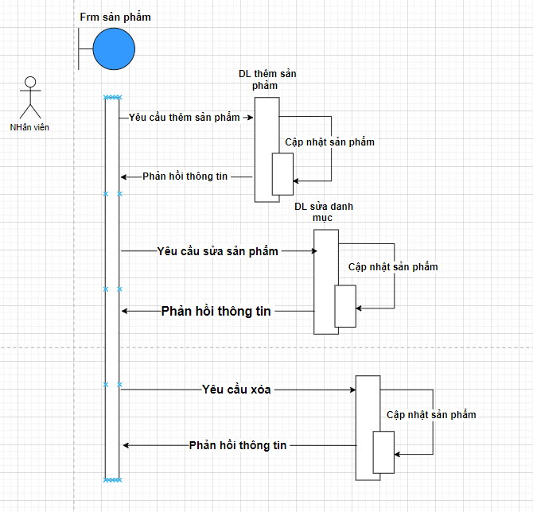

*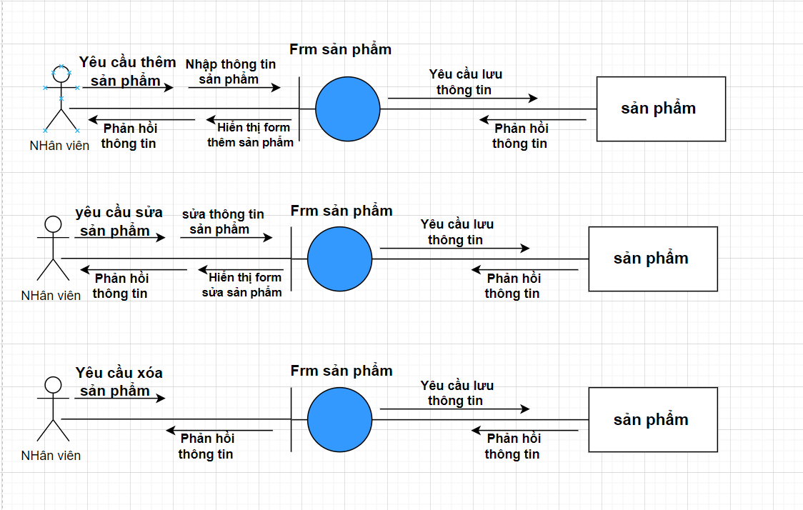Hình 2.20 Biểu đồ tuần tự UC quản lý sản phẩm*

*Hình 2.21 Biểu đồ giao tiếp của UC quản lý sản phẩm*

# CHƯƠNG 3: PHÂN TÍCH HỆ THỐNG VỀ DỮ LIỆU

## 3.1 Mô hình quan hệ

*Hình 3.1 Mô hình quan hệ*

Phân tích cấu trúc cơ sở dữ liệu:

### Bảng Sanpham

* Khóa chính: masp
* Các thuộc tính khác: tensp, dongia, mota, soluongkho, maso , anh .
* maso là khóa ngoại để tham chiều đến bảng Nhomsanpham. Mỗi sản phẩm được liên kết trực tiếp đến nhóm sản phẩm đó. Không có thuộc tính không phải khóa nào phụ thuộc vào thuộc tính không phải khóa khác.

### Bảng Nhomsanpham

* Khóa chính: maso
* Các thuộc tính khác: tennsp, anh .
* Tất cả các thuộc tính đều phụ thuộc vào khóa chính.

### Bảng Ghichusanpham

* Khóa chính:id_ghichu
* Các thuộc tính khác: masp, ghichu
* masp là khóa ngoại tham chiếu đến bảng sanpham. Mỗi sản phẩm được liên kết trực tiếp với ghi chú của sản phẩm đó. Không có thuộc tính không phải khóa nào phụ thuộc vào thuộc tính không phải khóa khác.

### 

### Bảng Chitietdathang

* Khóa chính: id_chitiet
* Các thuộc tính khác: id_dathang , masp , soluong , dongia .
* Có id_dathang và masp là khóa ngoại tham chiếu đến bảng Dathang và bảng Sanpham.

### Bảng Dathang

* Khóa chính: id_dathang
* Các thuộc tính khác: id_khachhang, tongthanhtoan, ngaydathang
* id_khachhang là khóa ngoại của bảng khachhang. Không có thuộc tính không phải khóa nào phụ thuộc vào thuộc tính không phải khóa khác.

### Bảng Khachhang

* Khóa chính: id_khachhang
* Các thuộc tính khác: tenkh , diachi , sdt .
* Tất cả các thuộc tính đều phụ thuộc vào khóa chính

* Kết luận: Từ phân tích trên, có thể thấy rằng tất cả các bảng đều tuân thủ yêu cầu của Chuẩn 3NF. Tất cả các thuộc tính đều phụ thuộc vào khóa chính mà không có phụ thuộc chuyển tiếp nào tồn tại giữa các thuộc tính không phải khóa. Do đó, cơ sở dữ liệu của App “Hôm nay mặc gì” được coi là đạt chuẩn 3NF.

## Mô tả cơ sở dữ liệu

### Bảng Khách hàng

|  |  |  |
| --- | --- | --- |
| **Tên cột** | **Kiểu dữ liệu** | **Ràng buộc** |
| id_khachhang | INT, PRIMARY KEY, IDENTITY(1, 1) | Khóa chính, tự động tăng cho mỗi khách hàng. |
| tenkh | NVARCHAR(100) | NOT NULL |
| diachi | NVARCHAR(200) | NOT NULL |
| sdt | NVARCHAR(20) | NOT NULL |

*Bảng 3.1 Bảng Khachhang.*

### Bảng Đặt hàng

|  |  |  |
| --- | --- | --- |
| **Tên cột** | **Kiểu dữ liệu** | **Ràng buộc** |
| id_dathang | INT, PRIMARY KEY, IDENTITY(1, 1) | Khóa chính, tự động tăng cho mỗi đơn hàng. |
| id_khachhang | INT | FOREIGN KEY, NOT NULL, tham chiếu đến id_khachhang trong bảng Khachhang, ON DELETE CASCADE |
| tongthanhtoan | DECIMAL(18,2) | NOT NULL |
| ngaydathang | DATETIME, DEFAULT GETDATE() | Mặc định là thời gian hiện tại |

*Bảng 3.2 Bả**ng Dathang*

* + 1. Bảng Nhóm sản phẩm

|  |  |  |
| --- | --- | --- |
| **Tên cột** | **Kiểu dữ liệu** | **Ràng buộc** |
| maso | INT, PRIMARY KEY, IDENTITY(1, 1) | Khóa chính, tự động tăng cho mỗi nhóm sản phẩm. |
| tensp | NVARCHAR(200) | NOT NULL |
| anh | VARBINARY(MAX) | NULL |

*Bảng 3.3 Bảng nhomsanpham*

### Bảng Sản phẩm

|  |  |  |
| --- | --- | --- |
| **Tên cột** | **Kiểu dữ liệu** | **Ràng buộc** |
| masp | INT, PRIMARY KEY, IDENTITY(1, 1) | Khóa chính, tự động tăng cho mỗi sản phẩm. |
| tensp | NVARCHAR(200) | NOT NULL |
| dongia | DECIMAL(18,2) | NOT NULL |
| mota | NVARCHAR(MAX) | NULL |
| soluongkho | INT | NOT NULL |
| maso | INT | FOREIGN KEY, tham chiếu đến maso trong bảng Nhomsanpham, ON DELETE SET NULL |
| anh | VARBUNARY(MAX) | NULL |

*Bảng 3.4 Bảng Sanpham*

### Bảng Ghi chú sản phẩm

|  |  |  |
| --- | --- | --- |
| **Tên cột** | **Kiểu dữ liệu** | **Ràng buộc** |
| id_ghichu | INT, PRIMARY KEY, IDENTITY(1, 1) | Khóa chính, tự động tăng cho mỗi ghi chú sản phẩm. |
| masp | INT | FOREIGN KEY, NOT NULL, tham chiếu đến masp trong bảng Sanpham, ON DELETE CASCADE |
| ghichu | NVARCHAR(MAX) | NULL |

### Bảng 3.5 Bảng Ghichusanpham

### Bảng Chi tiết đặt hàng

|  |  |  |
| --- | --- | --- |
| **Tên cột** | **Kiểu dữ liệu** | **Ràng buộc** |
| id_chitiet | INT, PRIMARY KEY, IDENTITY(1, 1) | Khóa chính, tự động tăng cho mỗi chi tiết đơn hàng |
| id_dathang | INT | FOREIGN KEY, NOT NULL, tham chiếu đến id_dathang trong bảng Dathang, ON DELETE CASCADE |
| masp | INT | FOREIGN KEY, NOT NULL, tham chiếu đến masp trong bảng Sanpham, ON DELETE CASCADE |
| soluong | INT | NOT NULL |
| dongia | DECIMAL(18, 2) | NOT NULL |

*Bảng 3.6 Bả**ng Chitietdathang*

* + 1. Bảng Tài khoản

|  |  |  |
| --- | --- | --- |
| **Tên cột** | **Kiểu dữ liệu** | **Ràng buộc** |
| tendn | VARCHAR(20), PRIMARY KEY | Khóa chính |
| matkhau | VARCHAR(50) | NOT NULL |
| quyen | VARCHAR(50) | NOT NULL |

*Bảng 3.7 Bảng Taikhoan*

**CHƯƠNG 4 XÂY DỰNG APP**

* 1. **Giao diện figma**

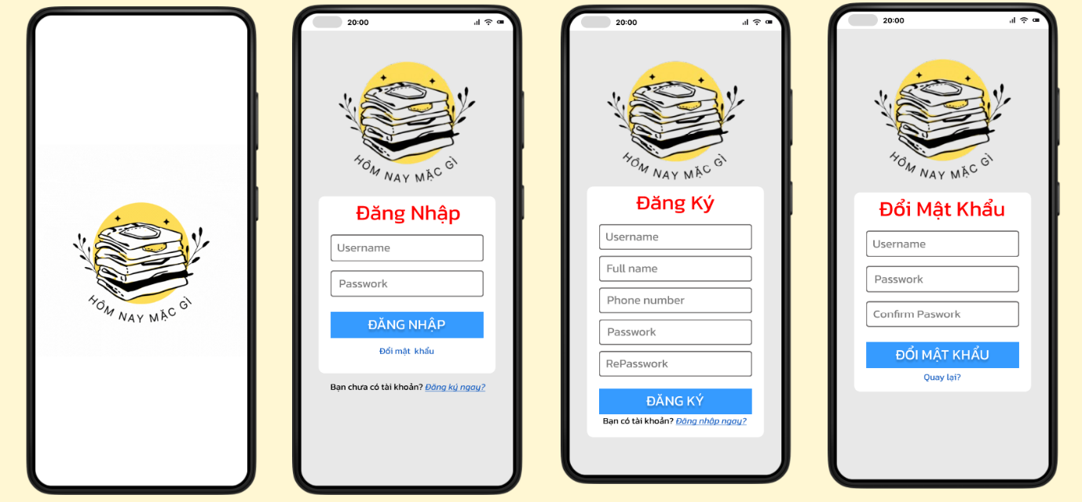

*Hình 4.1 Màn chào và đăng nhập, đăng ký, đổi mật khẩu figma*

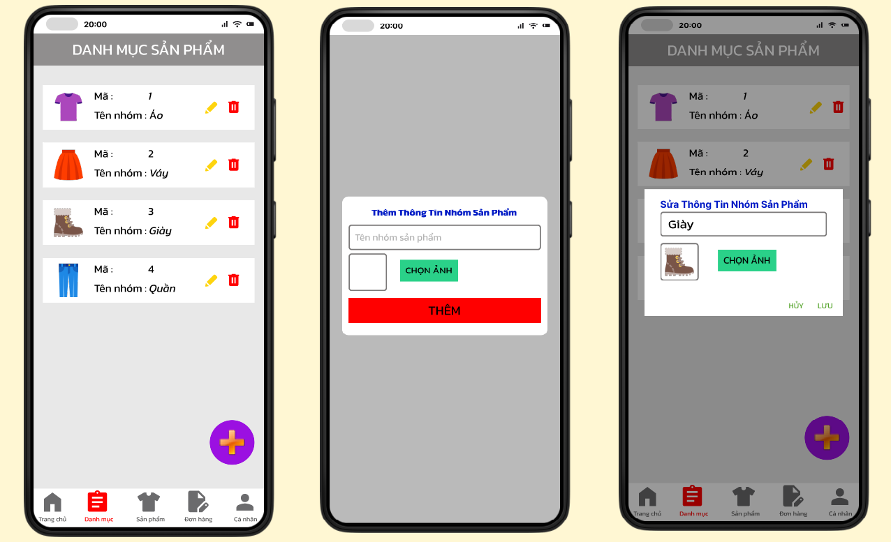

*Hình 4.2 Màn figma các chức năng danh mục*

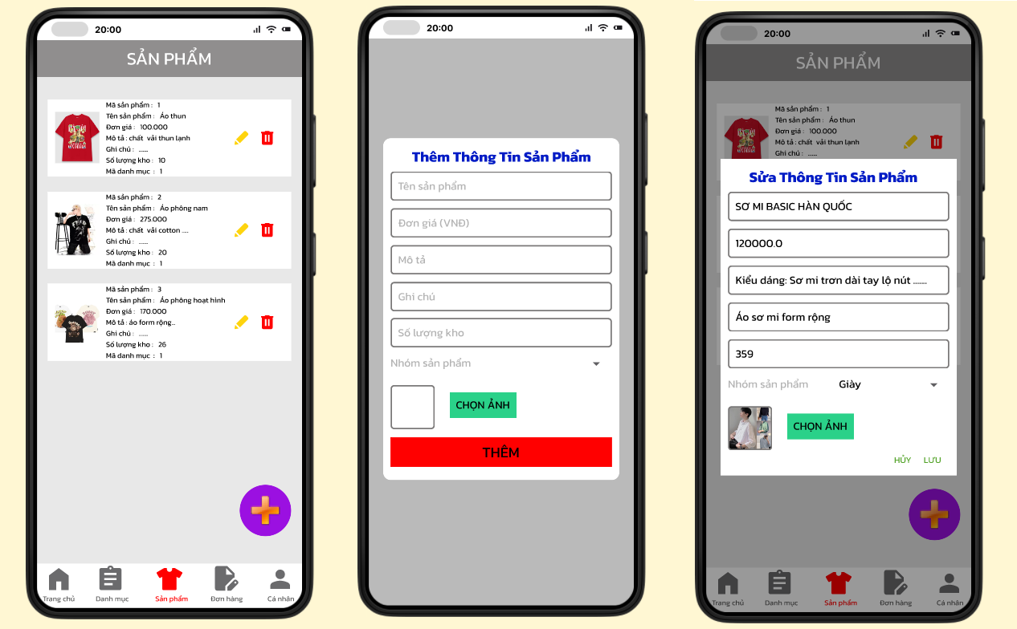

*Hình 4.3 Màn figma các chức năng sản phẩm*

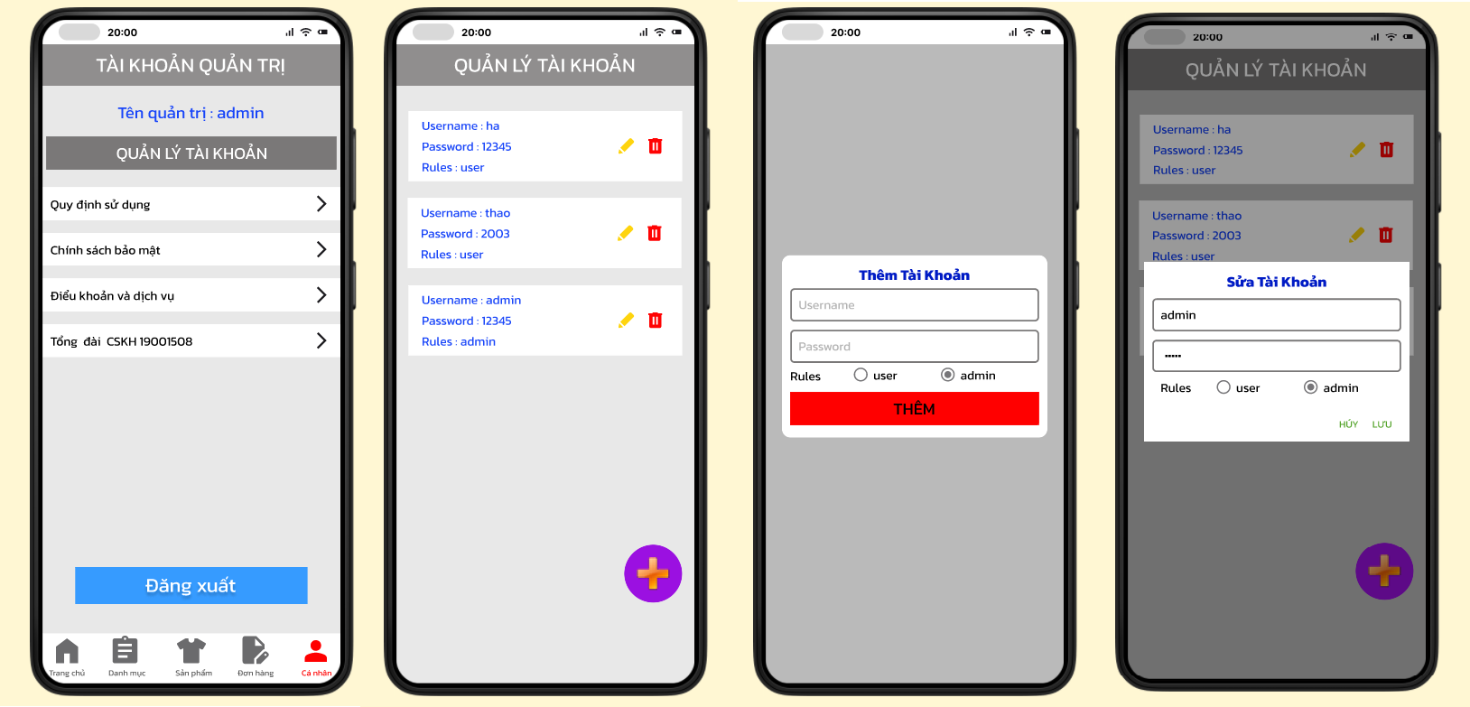

*Hình 4.4 Màn figma các chức năng tài khoản*

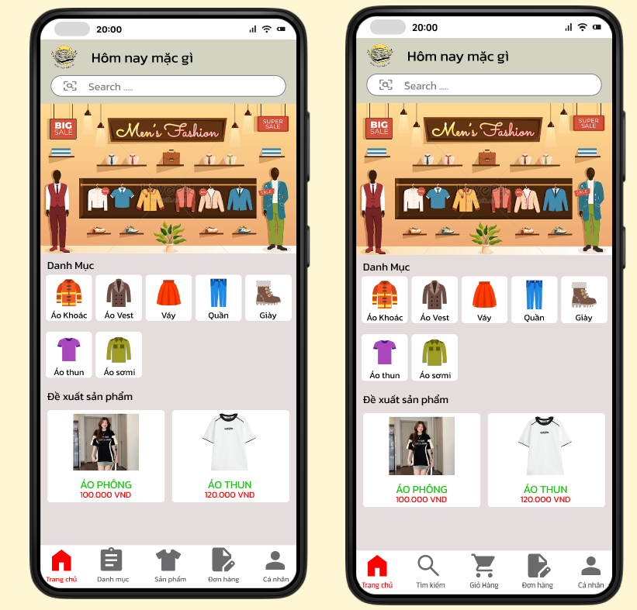

*Hình 4.5 Màn figma trang chủ của admin và user*

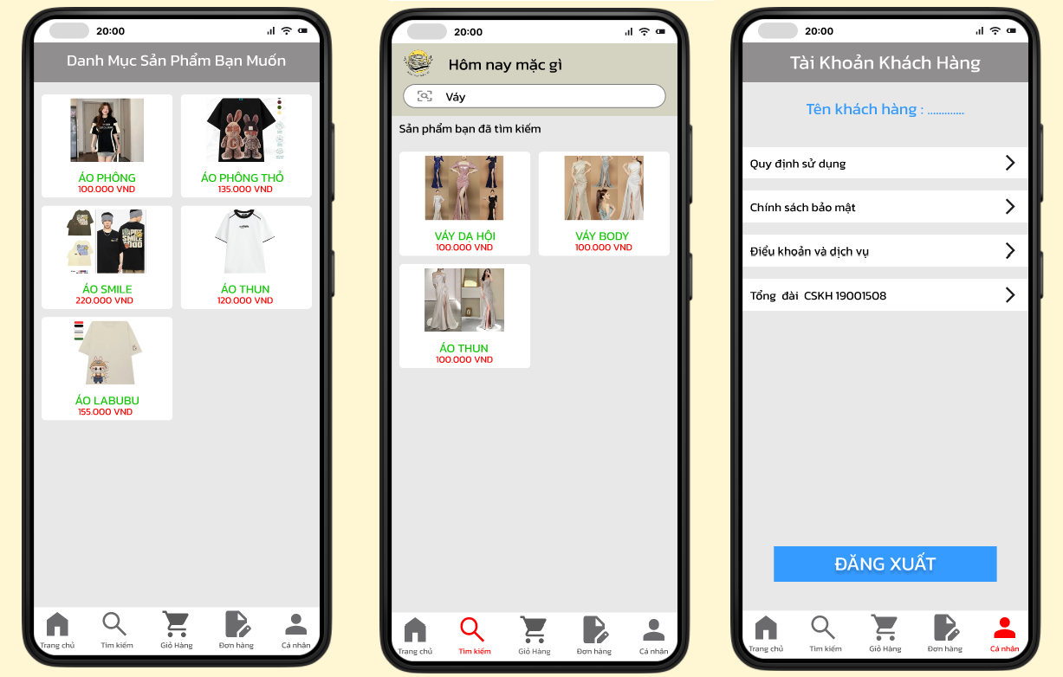

*Hình 4.6 Màn figmas sản phẩm trong danh mục, tìm kiếm và tài khoản user*

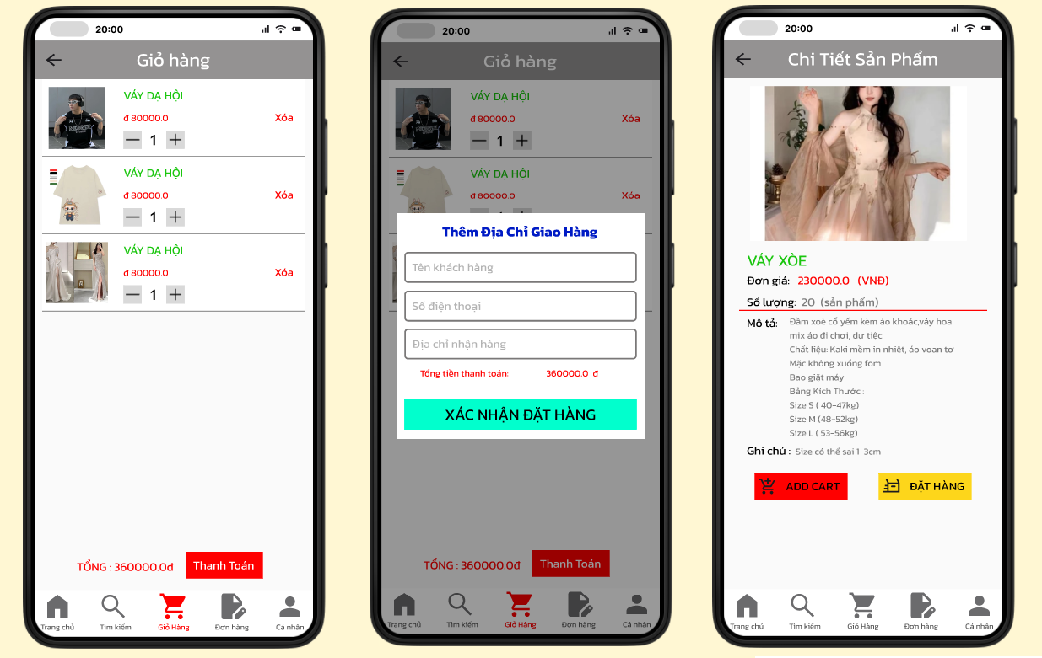

*Hình 4.7 Màn figma giỏ hàng*

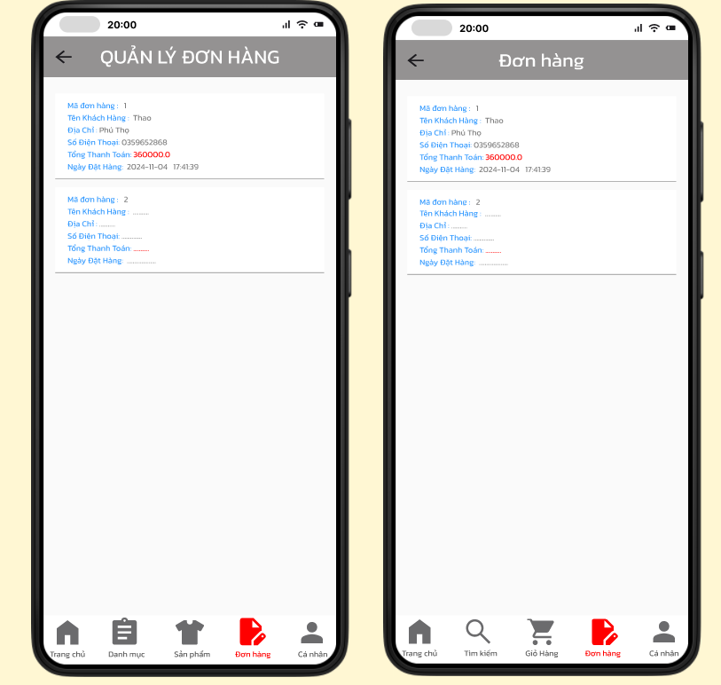

*Hình 4.8 Màn figma đơn hàng của admin và user*

* 1. 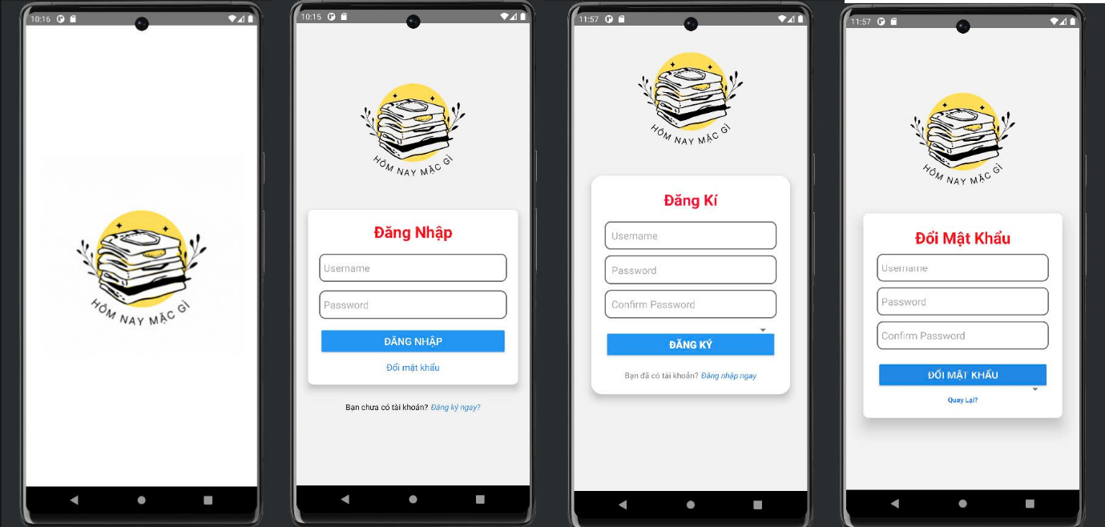**Giao diện app**

*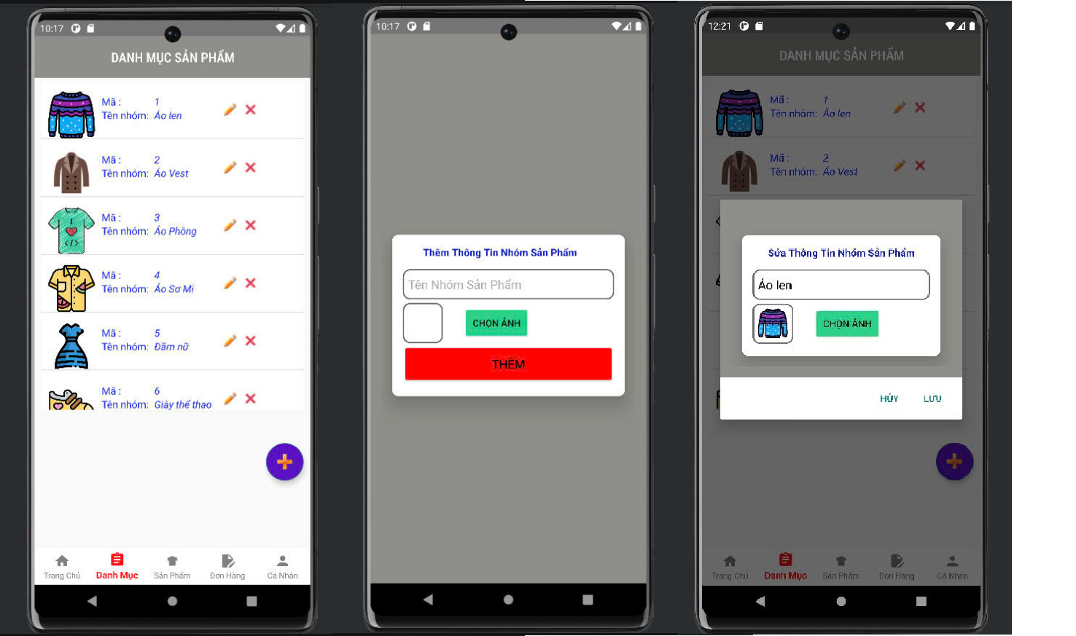Hình 4.9 Màn chào và đăng nhập, đăng ký, đổi mật khẩu app*

*Hình 4.10 Màn app các chức năng danh mục*

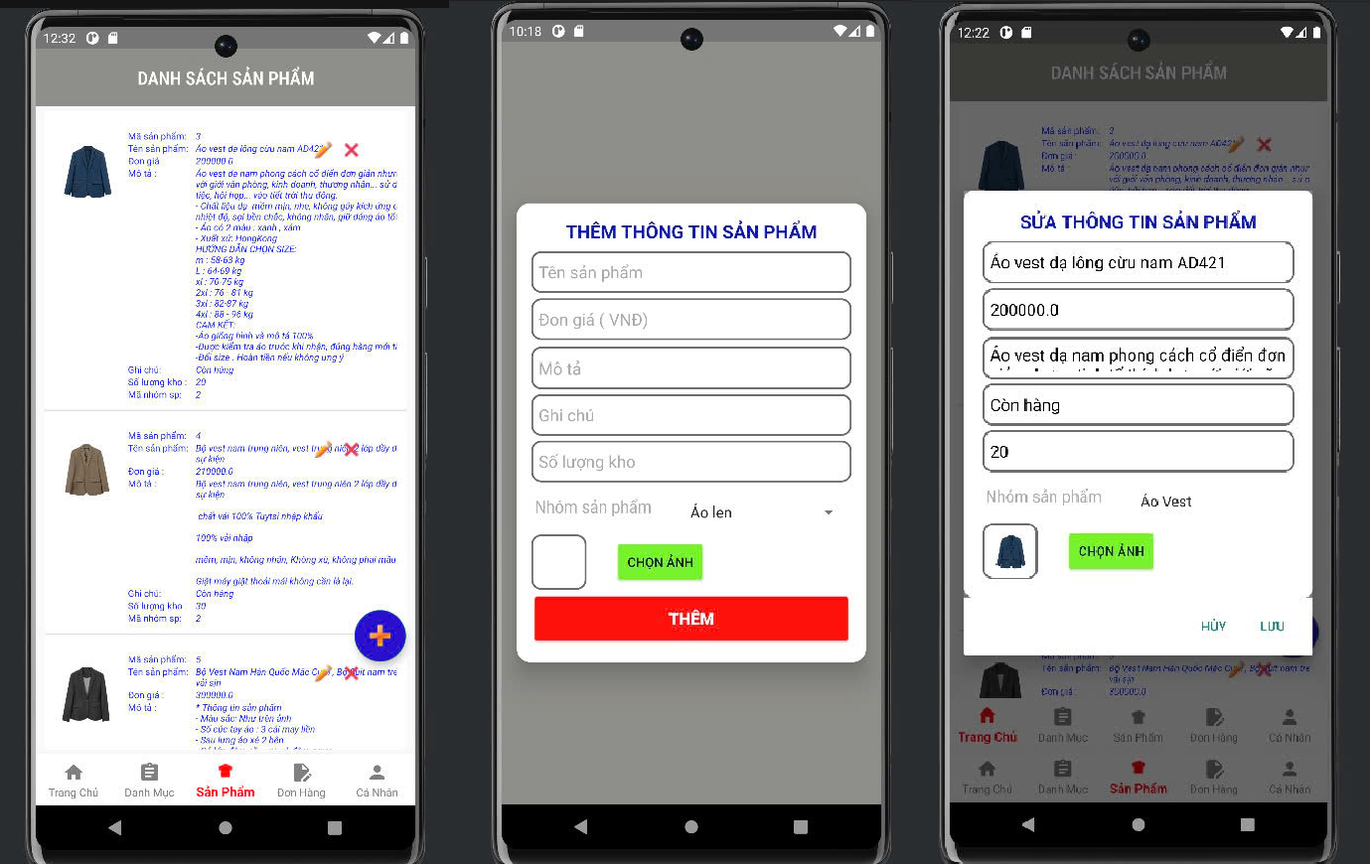

*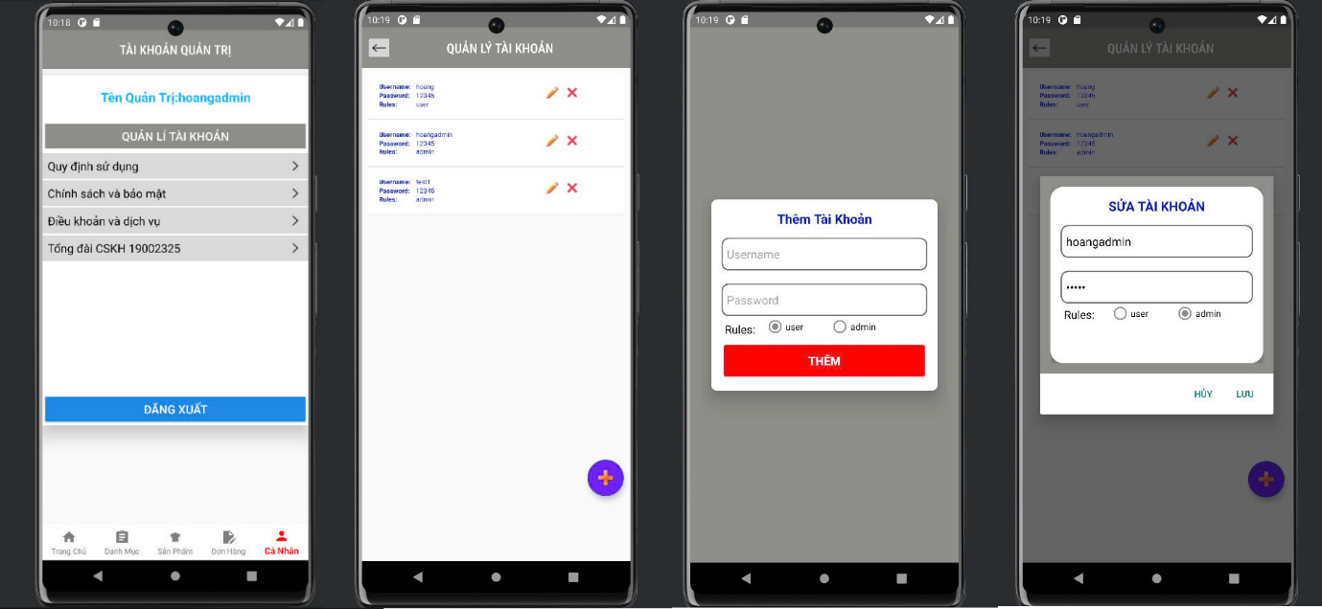Hình 4.11 Màn app các chức năng sản phẩm*

*Hình 4.12 Màn app các chức năng tài khoản*

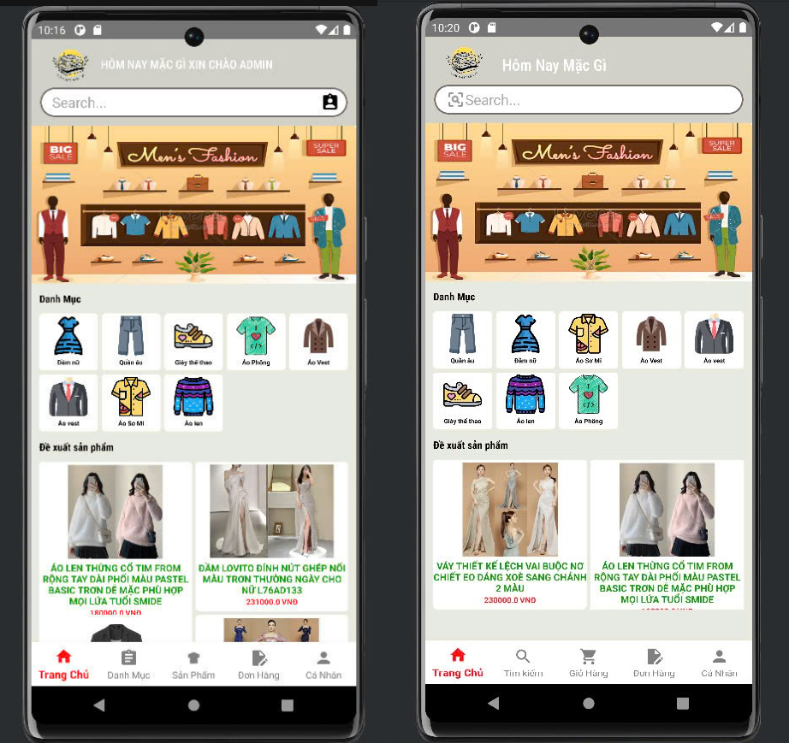

*Hình 4.13 Màn app trang chủ của admin và user*

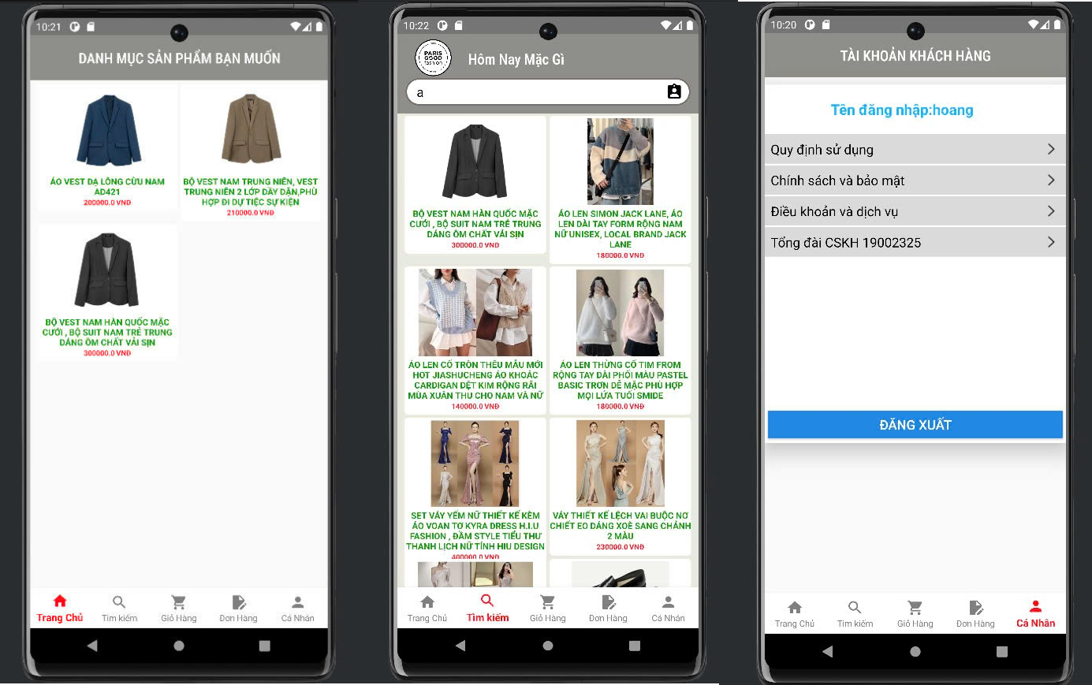

*Hình 4.14 Màn app sản phẩm trong danh mục, tìm kiếm và tài khoản user*

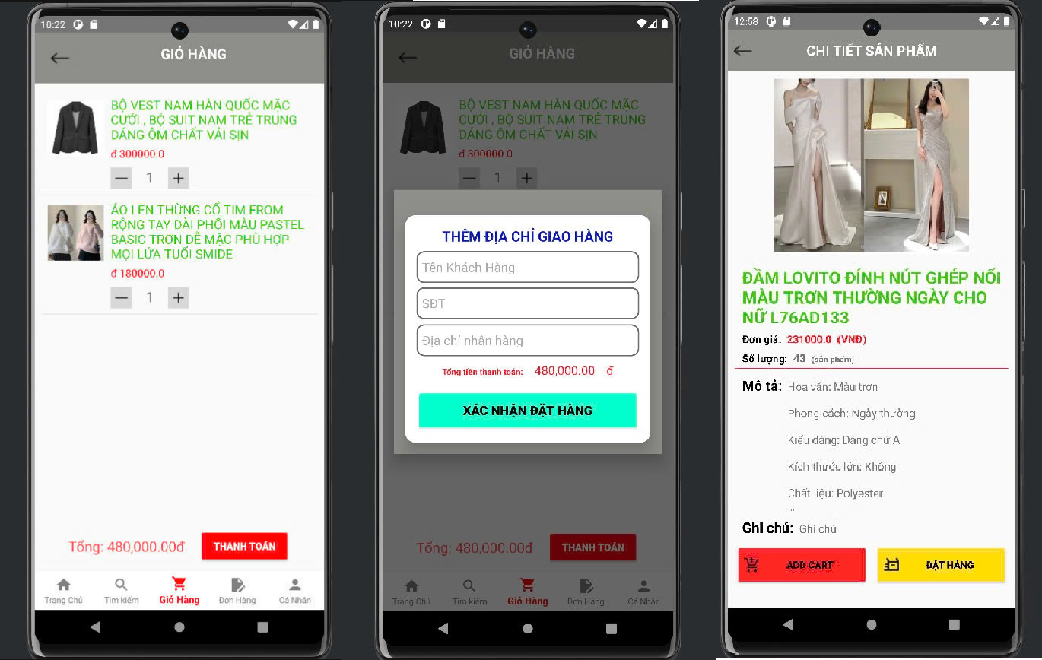

*Hình 4.15 Màn app giỏ hàng*

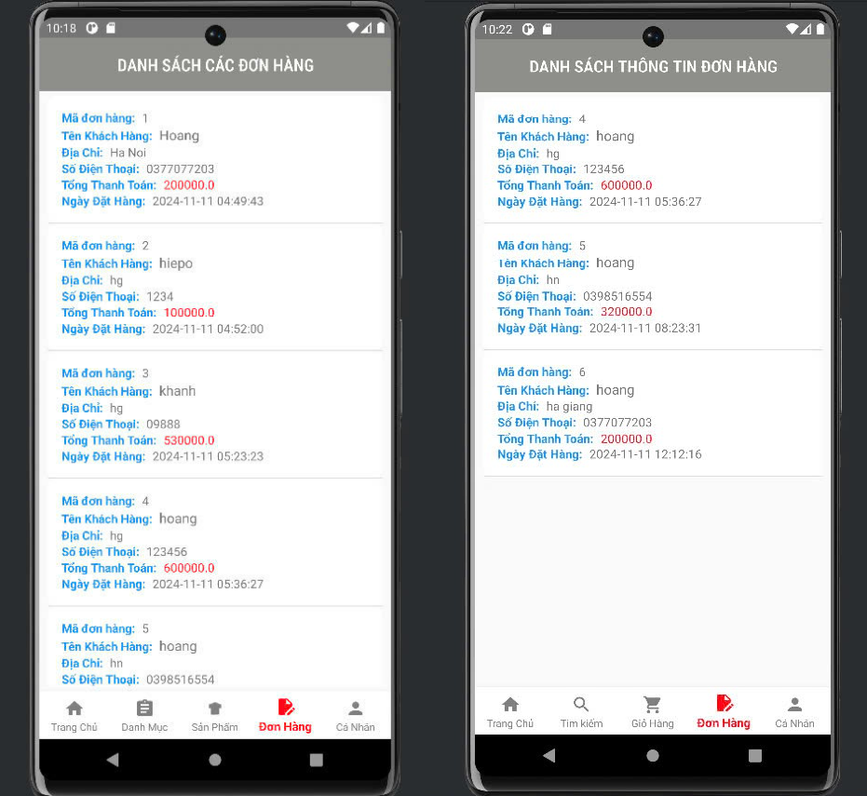

*Hình 4.17 Màn figma đơn hàng của admin và user*

**CHƯƠNG 5: KẾT LUẬN**

**CHƯƠNG 6: TÀI LIỆU THAM KHẢO**